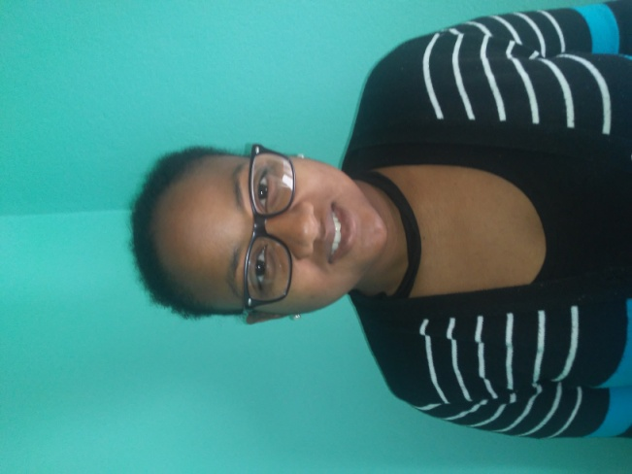
Ivana Ferreira Ribeiro
Brasileira - 29 anos – União Estável
Telefone: (51) 996135924
Habilitação B veículo próprio
Rua José Edgar Seelig, número 203 - Panorama - Montenegro - RS

OBJETIVO
Procuro uma efetivação no mercado de trabalho, tendo o desenvolvimento de minhas habilidades e a geração de resultados como objetivo, viabilizando um crescimento para a empresa.

FORMAÇÃO ACADÊMICA
Ensino Médio (em andamento 2019) – E. E. A. J. Renner

EXPERIÊNCIA
- Copeira
Empregador: Sul Alimentos
Período: maio/2011 - agosto/2011
- Serviços Gerais
Empregador: Conservas Oderich
Período: Setembro/2011 – Maio/2019

